Hoofdstuk 4: Elektriciteit
Paragraaf 1: Schakelingen
1
- ❶ Onjuist. Neutrale voorwerpen bestaan uit atomen en bevatten dus zowel positieve als negatieve ladingen. We merken alleen weinig van deze ladingen, omdat er evenveel positieve als negatieve ladingen in neutrale voorwerpen zitten.
- ❶ Onjuist. Er zitten zowel positieve als negatieve ladingen in dit voorwerp, maar het aantal positieve ladingen is wel groter.
2
- ❶ In beide strookjes komen negatieve ladingen te zitten en deze ladingen gaan elkaar afstoten. Hierdoor bewegen die aluminiumstrookjes uit elkaar.
- ❶ De positieve ladingen kunnen niet bewegen, maar de negatieve ladingen uit de strookjes kunnen wel richting de positieve staaf bewegen. De strookjes worden dus positief omdat er negatieve ladingen uitstromen.
❶ In dat geval worden beide strookjes positief en stoten ze elkaar ook af.
3 ❶ De negatieve ladingen uit de ballon duwen de negatieve ladingen in het water van zich af en de positieve ladingen naar zich toe (zie de afbeelding).
❶ De straal buigt af richting de ballon door aantrekkingskracht tussen de negatieve ladingen in de ballon en de positieve ladingen in de straal.
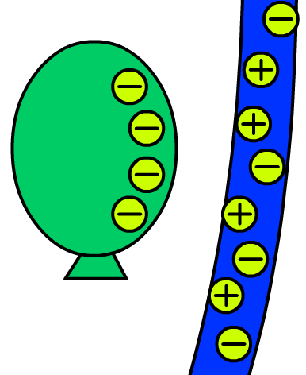
4
- ❶ De bol is positief geladen, maar positieve deeltjes kunnen niet bewegen.
❶ Als gevolg zijn het de negatieve ladingen uit het haar die wegstromen richting de bol. Als gevolg wordt het haar positief.
- ❶ De positief geladen haren stoten elkaar af en gaan daardoor zo ver mogelijk van elkaar af staan. Als gevolg gaan de haren overeind staan.
5 ❶ Als de linker schakelaar opengaat, dan worden beide stroomkringen verbroken en gaan beide lampjes uit.
❶ Hetzelfde geldt voor de schakelaar rechtsonder.
❶ De schakelaar rechtsboven verbreekt alleen de bovenste stroomkring. De onderste lamp blijft dan branden.

6
- ❶ Als we lamp A losdraaien, dan blijft de rest branden.
❶ Als we lamp D losdraaien, dan gaan alle lampjes uit.
❶ Als we lamp C losdraaien, dan gaat alleen lamp B uit.
Als we lamp B losdraaien, dan gaat alleen lamp C uit.
- ❶ De ladingen verdelen zich over pad A en pad BC, maar komen daarna allemaal samen bij lamp D. Door lampje D gaat dus de meeste stroom en daardoor brandt dit lampje het felst.
7 ❶ Geen van de lampen brandt, want in geen van de gevallen is er een gesloten stroomkring.
8 ❶
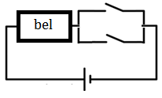

9 ❶ Maak een schakeling met een batterij, een lampje en een bakje met een vloeistof (zie de onderstaande afbeelding). Als de vloeistof geleid, dan zal de stroomkring sluiten en zal het lampje branden (links). Als de vloeistof niet geleid, dan zal de stroomkring niet gesloten zijn en brandt het lampje niet (rechts).
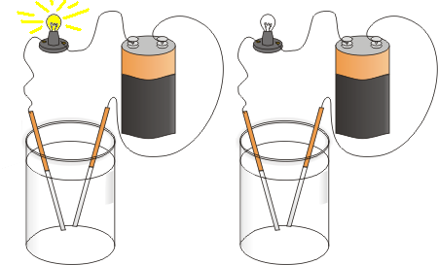

10 ❶ De linker schakeling is een serieschakeling. Hier moeten alle ladingen namelijk door al de draden heen.
❶ De rechter schakeling is een parallelschakeling. Hier verdelen de ladingen zich over de draden. Elke lading gaat hier maar door één van de draden.
11 ❶❶ De eerste en de derde schakelingen zijn parallelschakelingen. Als je de draden volgt, dan zie je dat de ladingen zich hier verdelen over twee schakelingen. Elke lading gaat maar door één lampje heen.
❶❶ De tweede en de vierde schakeling zijn serieschakelingen. Als je de draden volgt, dan zie je dat alle ladingen hier door beide lampjes heen moeten.

12
a. ❶ Zonder de weerstand zal de stroom door het lampje te groot zijn en brandt het lampje door.
b. ❶
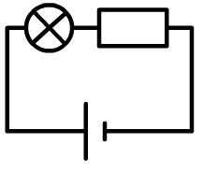
13
- ❶
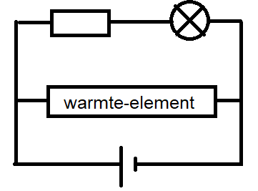
- ❶ Anders brandt het lampje door. De weerstand beperkt de stroom die door het lampje stroomt.
14 ❶ Een NTC is een weerstand waarvan de waarde afhankelijk is van de temperatuur. Hoe hoger de temperatuur, hoe lager de weerstand.
❶ Een LDR is een weerstand waarvan de waarde afhankelijk is van de hoeveelheid licht die er op valt. Hoe hoger de lichtintensiteit, hoe lager de weerstand.
❶ Een variabele weerstand is een weerstand waarvan de waarde handmatig kan worden veranderd.
15 ❶
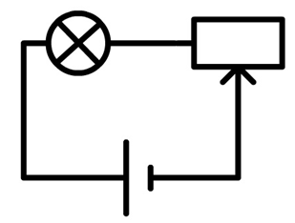

16 ❶ Als de NTC warm wordt, dan zal de weerstand dalen en gaat er meer stroom door de stoomkring en dus ook door de ventilator. Als gevolg gaat de ventilator sneller draaien.
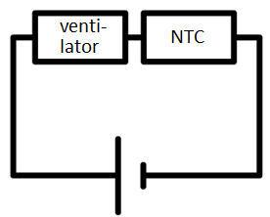
(dit is niet de meest efficiënte versie van deze schakeling, maar het werkt wel).

Paragraaf 2: De stroomsterkte
1 ❶ Ampère (A)
2 ❶ Ampèremeter / stroommeter
3
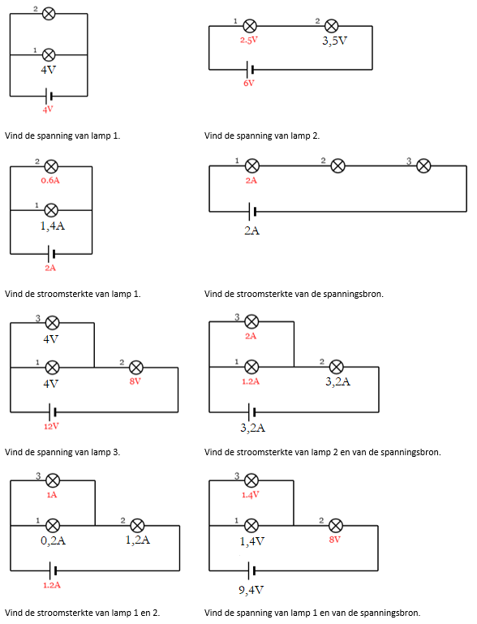
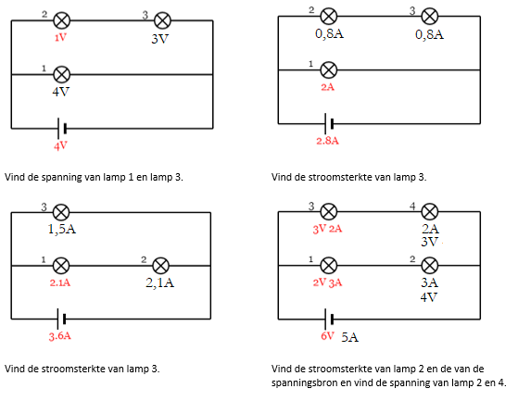

4 De stroomsterkte staat voor de hoeveelheid lading die per tijdseenheid door een onderdeel in de schakeling stroomt.
❶ In een serieschakeling hebben we maar één stroomkring.
❶ Alle ladingen die uit de batterij stromen, zullen dus even later bij lamp A en nog even later bij B uitkomen. Beide lampjes hebben dus elk ook een stroomsterkte van 250 mA.
5 De stroomsterkte staat voor de hoeveelheid lading die per tijdseenheid door een onderdeel in de schakeling stroomt.
❶ In een parallelschakeling met twee lampjes zijn er twee stroomkringen.
❶ Sommige ladingen die uit de batterij stromen zullen daarom de ene stroomkring kiezen en andere de andere stroomkring.
❶ Omdat er staat dat de lampjes hetzelfde zijn, weet je dat de ladingen zich eerlijk verdelen over de twee stroomkringen. Door elk lampje stroomt dus I = 0,090 / 2 = 0,045 A.
6 ❶
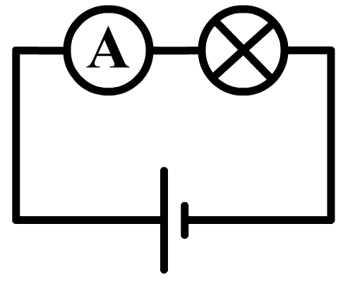
7
- ❶ Een voorbeeld van een correcte schakeling:
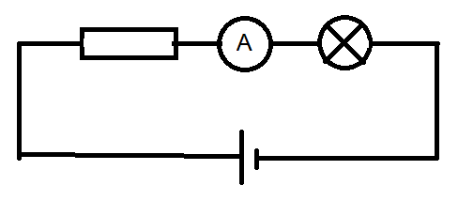
- ❶ De stroomsterkte in een serieschakeling is overal gelijk. Als gevolg geeft de ampèremeter inderdaad overal dezelfde waarde aan.
8 ❶❶❶
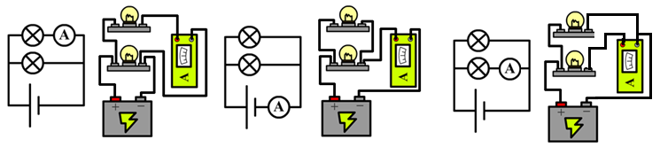

9
- ❶ Er is in dit geval maar één stroomkring. Door een lampje los te draaien wordt deze stroomkring verbroken en gaan alle lampjes uit.
- ❶ In dit geval heeft elk lampje zijn eigen stroomkring. Als je één lampje losdraait, dan blijft de rest dus branden.
10
- ❶ De ladingen worden eerst verdeeld over lampjes 3, 4 en 5 en dan over lampjes 1 en 2. Omdat bij lampjes 1 en 2 de ladingen over minder lampjes verdelen, branden deze lampjes feller.
- ❶ De ladingen verspreiden zich over lamp 1 en 2. De totale stroomsterkte is dus 750 + 750 = 1500 mA = 1,500 A.
❶ Bij lampjes 3, 4 en 5 deelt de totale stroomsterkte zich op in drie delen. De stroomsterkte van lamp 3 is dus 1,500 A / 3 = 0,500 A.
11 De linker schakeling:
❶ De stroomsterkte door de spanningsbron is 2,0 A. Alle ladingen komen aan bij het linker en het rechter lampje. Ook hier stroomt dus 2,0 A doorheen.
❶ Bij de middelste twee lampjes splitsen de ladingen zich op. 0,4 A gaat bovenlangs en
2,0 – 0,4 = 1,6 A gaat onderlangs.
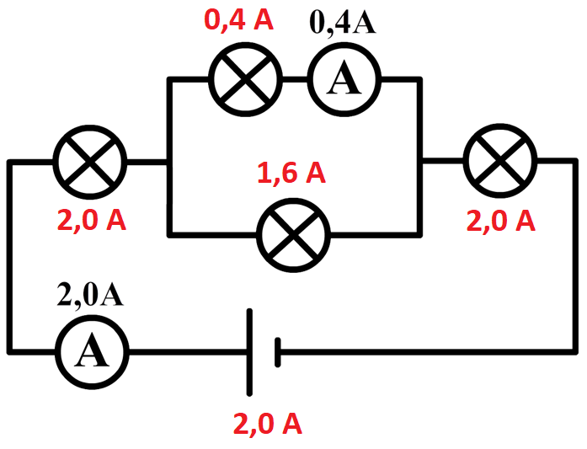
De rechter schakeling:
❶ Er stroomt ook hier 2,0 A uit de spanningsbron. Dit verdeelt zich over de lamp en de weerstanden. Door beide bovenstaande weerstanden stroomt 0,4 A
❶ Door de lamp stroomt 2,0 – 0,4 = 1,6 A
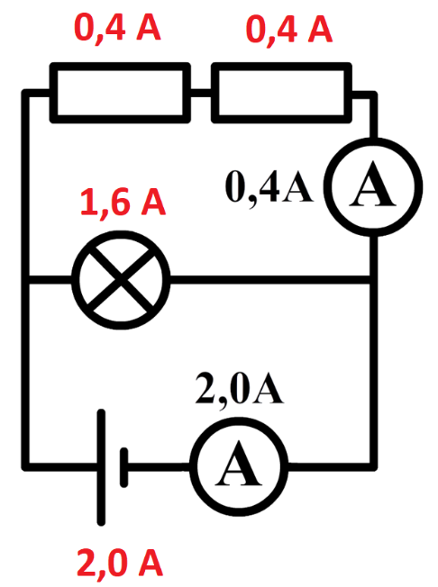

Paragraaf 3: De spanning
1 ❶ Volt (V)
2 ❶ Voltmeter / spanningsmeter
3 ❶ 230 V
4
5 ❶ Stroomsterkte beschrijft de hoeveelheid lading die per tijdseenheid langs een punt in de schakeling stroomt.
❶ Spanning beschrijft de hoeveelheid energie die per lading uitgegeven wordt in een deel van de schakeling.
6 Spanning staat voor de energie die per lading wordt uitgegeven.
❶ In een serieschakeling gaat elke lading door beide lampjes heen. Elke lading moet zijn energie dus verdelen over beide lampjes.
❶ Omdat de lampjes hetzelfde zijn, verdeelt de energie zich gelijk. De spanning over elke lamp is dus 1,5 / 2 = 0,75 V
7 Spanning staat voor de energie die per lading wordt uitgegeven.
❶ In een parallelschakeling gaat elke lading maar door één lampje heen. Elke lading moet zijn energie dus in één lampje uitgeven.
❶ Als gevolg heeft elk lampje dus een spanning van 9,0 V.
8 ❶ Voor elke stroomkring moet gelden dat de totale spanning gelijk is aan de spanning van de spanningsbron. In elke stroomkring zitten slechts twee lampjes – één van 6,0V en één van 4,0V.
❶ De totale spanning is dus 6,0 + 4,0 = 10,0V.
9 ❶ Uit de spanningsbron stroomt 60 mA. Deze ladingen komen allemaal aan bij de linker lamp. Ook hier stroomt dus 60 mA doorheen.
❶ De ladingen verdelen zich over de twee rechter lampjes. Omdat door het ene lampjes 30 mA stroomt, moet door de andere lamp 60 – 30 = 30 mA stromen.
❶ Een lading die de stroomkring pakt waarin de linker twee lampjes zitten, besteedt 7 + 6 = 13 volt. Over de spanningsbron staat dus 13 V.
❶ Over de stroomkring met het linker en het rechter lampje moet dus ook 13 volt staan. Over de rechter lamp staat dus 13 – 6 = 6 V.
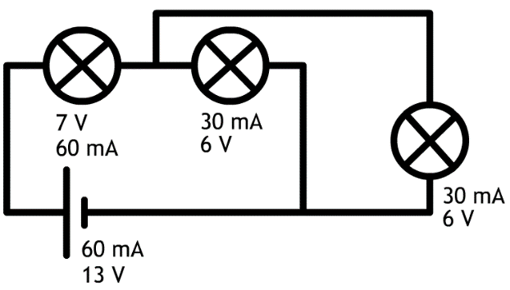
10 ❶❶ Teken de ampèremeter in serie met de lamp en de voltmeter parallel over de lamp.
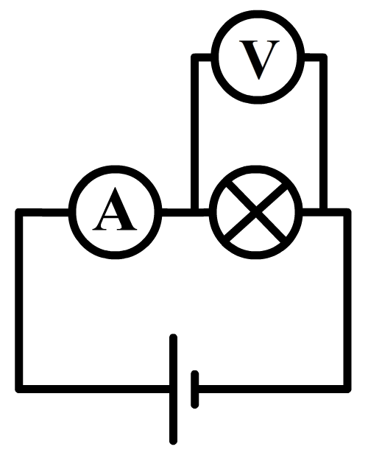
11 ❶
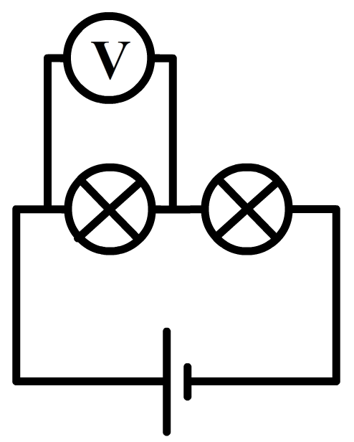
12
a. ❶❶
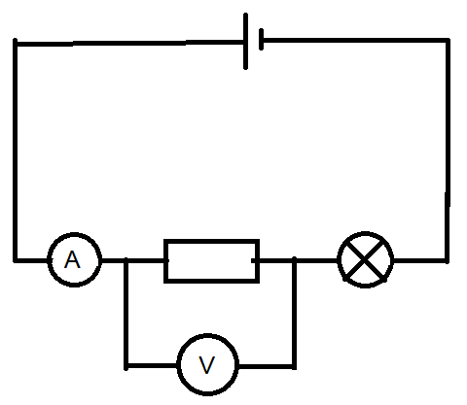
b. ❶❶
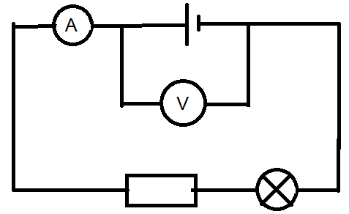
13 ❶❶❶
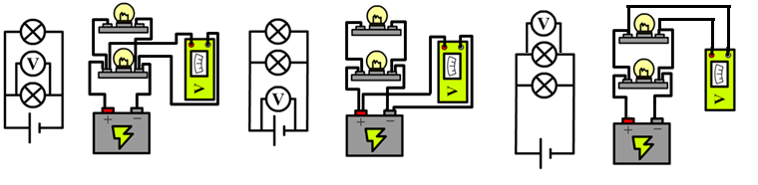

Paragraaf 3: De wet van Ohm
1 De stroomsterkte wordt gegeven in ampère (A), de spanning in volt (V) en de weerstand in Ω.
2
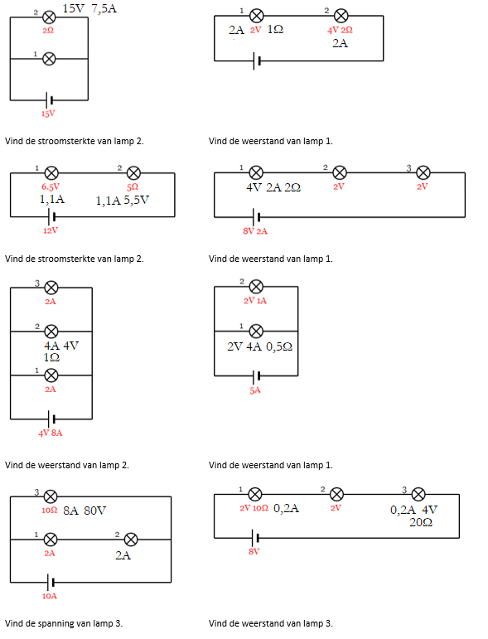
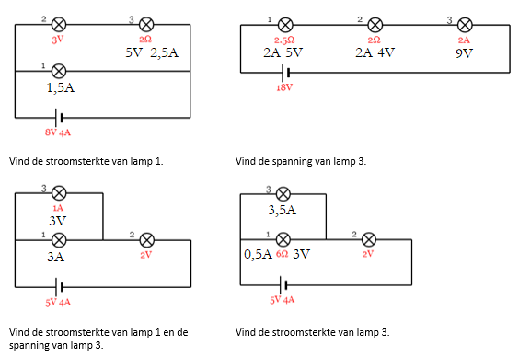
3 U = 20 V
I = 0,20 A
❶ R = U / I
❶ R = 20 / 0,20 = 100 Ω
4
- R = 200 Ω
❶ U = 230 V
❶ I = U/R
❶ I = 230/200 = 1,15 A
- U = 230 V
R = 0,01 Ω
❶
I = U/R
I = 230/0,01 = 23000 A
❶ Dit is veel meer dan 20A, dus de stroom wordt afgesloten.
5
- U = 1,5 V
❶ I = 400mA = 0,4 A
❶ R = U/I
❶ R = 1,5/0,4 = 3,75 Ω
- Dezelfde lamp heeft dezelfde weerstand.
R = 3,75 Ω
❶ U = 230 V
❶ I = U/R
❶ I = 230/3,75 = 61 A
6
- ❶ De spanning is overal gelijk in een parallelschakeling, namelijk 4 V (zie de onderstaande afbeelding)
We kunnen dan de stroomsterkte van lamp B uitrekenen:
U = 4 V
R = 4 Ω
R = U/I
❶ R = 4/4 = 1A
❶ In een parallelschakeling hebben we dan nog 4 A over voor lamp A (zie de onderstaande afbeelding).
I = 4 A
U = 4 V
R = U/I
❶ R = 4/4 = 1 Ω
❶ Lamp B heeft de grootste weerstand (4 Ω).
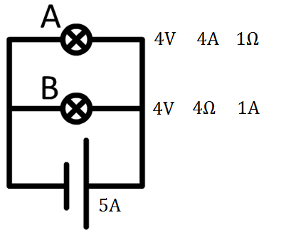
- Eerst rekenen we de stroomsterkte uit van lamp B
U = 4 V
R = 4 Ω
I = U/R
❶ I = 4/4 = 1 A
❶ In een serieschakeling is de stroomsterkte overal gelijk.
❶ In een serieschakeling hebben we nog 1V over voor lamp A
U = 1 V
R = U/I
❶ R = 1/1 = 1 Ω
❶ Lamp B heeft de grootste weerstand (4 Ω).
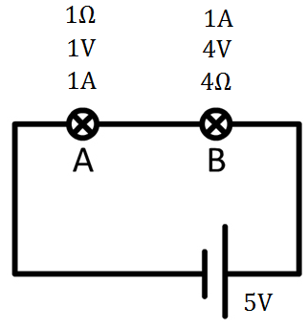
7 ❶ De spanning over het onderste lampje is:
U_{lamp,onder} = 5,0 V
❶ In het diagram lezen we dat hier een stroomsterkte van 0,30 A bij hoort:
I_{lamp,onder} = 0,30 A
❶ Dit vertelt ons dat de stroomsterkte door het bovenste lampje en de weerstand gelijk is aan:
I_{lamp,boven} = I_{weerstand} = 0,42 – 0,30 = 0,12 A
❶ Met het diagram kunnen we dan weer aflezen dat over de bovenste lamp een spanning staat van 1,05 V:
U_{lamp,boven} = 1,05 V
❶ De spanning over de weerstand wordt dan:
U_{weerstand} = 5,0 – 1,05 = 3,95 V.
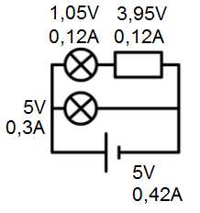
De waarde van de vaste weerstand is nu:
❶ R_{weerstand} = U_{weerstand} / I_{weerstand}
❶ R_{weerstand} = 3,95 / 0,12 = 33 Ω
8 ❶ We lezen af dat de weerstand van de NTC bij deze temperatuur 0,3 kΩ = 300 Ω is:
R_{NTC} = 300 Ω
❶
De stroomsterkte is overal:
I = 1 mA = 0,001 A.
❶
Voor de NTC geldt dan:
U_{NTC} = IR_{NTC}
U_{NTC} = 0,001 × 300 = 0,3 V
❶ De spanning van de vaste weerstand wordt in dat geval:
❶ U_{weerstand} = 5,0 – 0,3 = 4,7 V
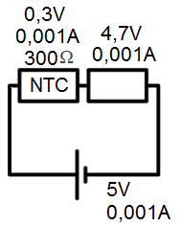

9 Voor het lampje geldt:
U_{lamp} = 3,0 V
❶
De stroomsterkte is overal in de serieschakeling gelijk aan:
I = 0,5 A.
❶
Omdat de spanning van de bron 12 V is, is de spanning over de weerstand:
U_{weerstand} = 12 – 3,0 = 9 V
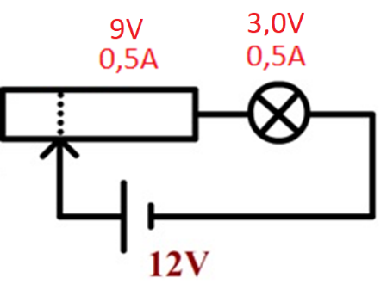
De waarde van de rechterzijde van de variabele weerstand wordt dan:
❶ R_{weerstand} = U_{weerstand} / I
❶ R_{weerstand} = 9,0 / 0,5 = 18 Ω
10
a. ❶❶❶
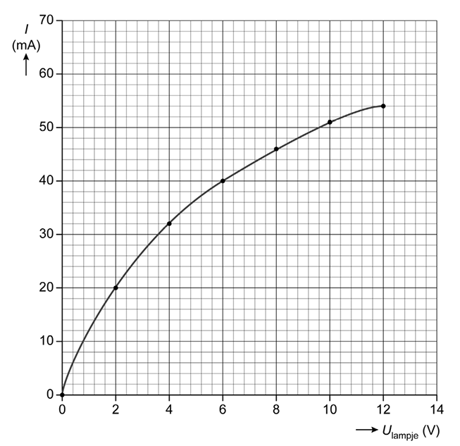
b. ❶ 41 mA
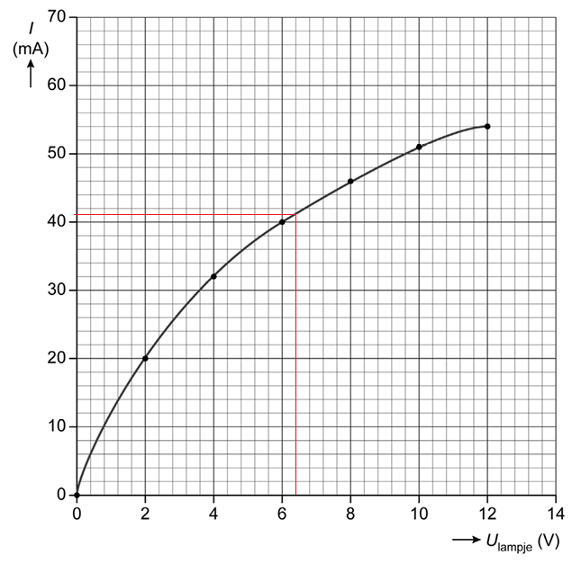

c. Bij dit soort vragen is het noodzakelijk even de schakeling te tekenen en de gegevens op de juiste plek te zetten:
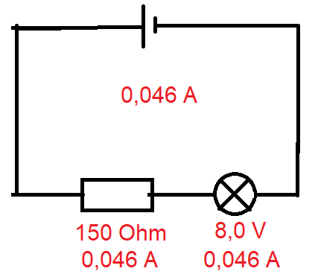
❶ 46 mA = 0,046 A
❶
De waarde van de weerstand is 150 Ohm.
U_{weerstand} = IR_{weerstand}
U_{weerstand} = 0,046 x 150 = 6,9 V
❶
De totale spanning is
U_{bron} = 6,9 + 8,0 = 14,9 V
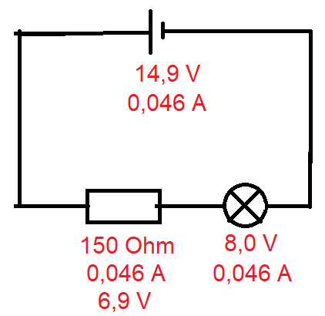
d. ❶ De weerstand neemt toe.
❶ Je kan dit zien door bij twee spanningen de weerstand te berekenen met behulp van het diagram. Bijvoorbeeld:
R = U/I
R = 4 V / 0,032 A = 125 Ohm
R = 10 V / 0,051 A = 196 Ohm
Zoals je ziet is de weerstand toegenomen.

Paragraaf 4: Vermogen
1 ❶ Het vermogen, want het vermogen vertelt ons hoeveel energie er in de draad wordt omgezet per seconde. Hoe meer energie, hoe meer licht.
2 P = 60 W
❶ U = 230 V
❶
I = P/U
I = 60 / 230 = 0,26087 A
❶ R = U/I
❶ R = 230/0,26087 = 8,8 × 10² Ω
3 U = 1,5 V
R = 50 Ω
I = U / R
❶ I = 1,5/50 = 0,03 A
❶ P = UI
❶ P = 1,5 × 0,03 = 0,045 W
4 Hieronder zien we de bijbehorende schakeling.
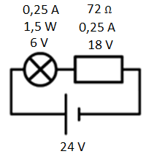
P_{lamp}= 1,5 W
U_{lamp} = 6,0 V
❶
I = P_{lamp} / U_{lamp}
I = 1,5 / 6 = 0,25 A
❶
In de serieschakeling is de stroomsterkte over gelijk aan 0,25 A:
I_{weerstand}= 0,25 A
❶
De spanning over de weerstand is:
U_{weerstand} = 24 – 6 = 18 V.
❶
De waarde van de weerstand is hiermee:
R_{weerstand} = U_{weerstand} / I
❶ R_{weerstand} = 18 / 0,25 = 72 Ω

5
- De linker schakeling is een serieschakeling. De spanning verdeelt hier. Alleen omdat we weten dat de lampjes hetzelfde zijn, weten we dat de spanning gelijk verdeelt.
❶ Elk lampje in de linker schakeling heeft dus een spanning van 3 V.
❶ In de middelste schakeling heeft elk lampje een spanning van 2 V.
❶ In een parallelschakeling is de spanning in elke stroomkring gelijk. De spanning over de lampjes in de rechter schakeling is dus elk 6 V.
- ❶ In de linker schakeling gaat elke lading door twee lampjes en in de middelste schakeling door drie lampjes. In de rechter schakeling gaat elke lading maar door één lamp heen.
❶ Als gevolg ervaren ladingen door de middelste schakeling de grootste weerstand en dit zorgt voor de kleinste stroomsterkte. In de rechter schakeling ervaren de ladingen de kleinste weerstand en hier is de stroomsterkte dus het grootst.
- ❶ In de rechter schakeling is de spanning per lampje het grootst (6 V) en ook de stroomsterkte is het grootst (zie vraag b). Volgens P = UI is het vermogen hier dan ook het grootst. Hier branden de lampjes dus het felst.
6
- ❶ We hebben hier te maken met een serieschakeling met daarin opgenomen de spanningsbron, de bovenleiding en de tram zelf (zie de onderstaande afbeelding).
❶ Op een afstand van 2 km heeft de bovenleiding een weerstand van:
R_{bovenleiding} = 0,068 × 2 = 0,136 Ω
❶ De stroomsterkte is overal gelijk in een serieschakeling, dus elk element heeft:
I = 4000 A.
❶
De spanning over de bovenleiding is:
U_{bovenleiding} = I × R_{bovenleiding}
U_{bovenleiding} = 4000 × 0,136 = 544 V
❶
De spanning in de motor is in een serieschakeling dan gelijk aan:
U_{motor} = 1500 – 544 = 956 V.
❶
Het vermogen van de motor is:
P_{motor} = U_{motor} × I
P_{motor} = 956 × 4000 = 3,8 × 10⁶ W.
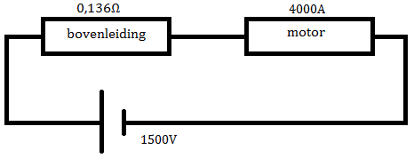

- I = 4000 A
❶ De energie die per seconde verloren gaat is het vermogen (P).
❶
De spanning over de bovenleiding is 544 V:
U_{bovenleiding} = 544 V
❶
We vinden dus:
P_{bovenleiding} = U_{bovenleiding} × I
P = 544 × 4000 = 2,2 × 10⁶ W.
7 U = 1,5 V
R = 30 Ω
❶
I = U / R
I = 1,5 / 30 = 0,050 A
❶
P = U × I
P = 1,5 × 0,050 = 0,075 W
❶ E = P × t
❶ E = 0,075 × 60 = 4,5 J
8 R_{weerstand} = 15 Ω
❶
Door beide weerstanden loopt de stroom van 0,2 A (want serie):
I = 0,2 A
❶
De spanning over één weerstand is:
U_{weerstand} = IR_{weerstand}
U_{weerstand} = 0,2 × 15 = 3 V.
❶
P = U I
P = 3 × 0,2 = 0,6 W.
❶
Het totale vermogen van beide weerstanden samen is:
P_{tot} = 2 × 0,6 = 1,2 W
❶
In een halve minuut zitten 30 seconden:
Δt = 30 s
ΔE = P Δt
❶ E = 1,2 × 30 = 36 J
9
- ❶ Watt is al gelijk aan joule per seconde. Er moet dus staan: “Een waterkoker zet per seconde 2000 J om” of “Een waterkoker heeft een vermogen van 2000 W”.
- ❶ Watt gaat altijd over het energieverbruik per seconde. Het is dus onlogisch om het over watt per minuut te hebben. De zin wordt: “In een minuut is er 10 × 60 = 600 J aan energie omgezet”.

10
- ❶ 7 kWh = 7 × 3,6 × 10⁶ = 3 × 10⁷ J
- ❶ 1500 J = 1500 / (3,6 × 10⁶) = 4,167 × 10⁻⁴ kWh
- ❶ 2550 J = 2550 / (3,6 × 10⁶) = 0,0007083 kWh = 0,7083 Wh
11 Als we de energie in joule willen hebben, dan vullen we het vermogen in watt en de tijd in seconde:
P = 1500 W
❶ Δt = 2 × 60 × 60 = 7200 s
❶
ΔE = P Δt
ΔE = 1500 × 7200 = 1,08 × 10⁷ J
❶
Voor kWh schrijven we het vermogen in kW en de tijd in uren:
P = 1500 W = 1,5 kW
Δt = 2 h
❶ ΔE = P Δt
❶ ΔE = 1,5 × 2 = 3 kWh
12 ΔE = 26,88 kWh
❶
We rekenen vier weken om naar uren:
Δt = 4 × 7 × 24 = 672 h
❶ P = ΔE / Δt
❶ P = 26,88 / 672 = 0,04000 kW = 40,00 W
13 P = 800 W
❶
We rekenen 6 minuten om naar seconden:
Δt = 6 × 60 = 360 s
❶
ΔE = P Δt
ΔE = 800 × 360 = 2,88 × 10⁵ J
De wasmachine staat 200 keer per jaar aan:
❶ ΔE = 2,88 × 10⁵ × 200 = 5,76 × 10⁷ J
❶
De energie rekenen we om naar kWh:
ΔE = 5,76 × 10⁷ / (3,6 × 10⁶) = 16 kWh
❶ 16 × 0,20 = 3,2 euro

14 U = 6,0 V
I = 0,30 A
❶
P = UI
P = 6,0 × 0,30 = 1,8 W
❶
We rekenen 4 dagen om naar seconden:
Δt = 4 × 24 × 60 × 60 = 345600 s
❶
ΔE = P Δt
ΔE = 1,8 × 345600 = 622080 J
❶
Er geldt:
1 kWh = 3,6 × 10⁶ J (BINAS)
We rekenen we energie als volgt om naar kWh:
ΔE = 622080 / (3,6 10⁶) = 0,1728 kWh
❶ 0,1728 × 0,14 = 0,02419 = 0,024 euro = 2,4 cent
15 Voor de gloeilamp geldt:
❶
P = 75 W = 0,075 kW
Δt = 1000 h
❶
ΔE = P Δt
ΔE = 0,075 × 1000 = 75 kWh.
Voor de spaarlamp geldt:
❶
P = 15 W = 0,015 kW
Δt = 8000 h
❶
ΔE = P Δt
ΔE = 0,015 × 8000 = 120 kWh.
❶ De spaarlamp kost voor 8000 uur:
120 × 0,15 + 7 (aanschaf) = € 25,-
❶ Van de gloeilampen heb je er 8 nodig als we deze even lang willen laten branden als één gloeilamp. Dit kost:
75 × 8 × 0,15 + 8 × 0,90 (aanschaf) = € 97,20
❶ Je bespaart dus 97,20 – 25 = € 72

